**doença da linha branca em equino - reLATO DE CASO**

**Luiza Maria de Oliveira Cunha Carvalho1*, Monique Martins Matos de Alvarenga1, Sthefany Hott Mazala1, Rafael Custódio Machado2 e Jéssica Fontana de Magalhães3.**

*1Graduando em Medicina Veterinária – UniBH – Belo Horizonte/MG – Brasil – *Contato: luizaoliveiracarvalho97@outlook.com*

*2Médico Veterinário autônomo – Santa Luzia/MG – Brasil*

*3Professora de Medicina Veterinária – UniBH – Belo Horizonte/MG – Brasil*

**INTRODUÇÃO**

Uma importante patologia que afeta o casco dos equinos é a infecção ascendente da linha branca, descrita por Stashak (2003)4 como um ferimento, fratura ou separação na linha branca, que permite a invasão do local por alguma infecção, causando o desenvolvimento de abcessos submurais que podem se abrir e drenar próximos a borda coronária do casco. Segundo O’Grady (2011)3, muitas vezes a doença da linha branca passa despercebida até que o ferrador encontre seus sinais no casco durante a toalete ou o cavalo demonstre claudicação. Para confirmar o diagnóstico, é importante realizar um exame clínico bastante detalhado, unindo os sinais clínicos apresentados e um exame completo da superfície solear e parede do casco3.

**RELATO DE CASO E DISCUSSÃO**

Em julho de 2019, foi solicitado atendimento veterinário a um garanhão da raça Mangalarga Marchador, de 3 anos e 7 meses de idade, queixando temperatura de casco aumentada e claudicação no membro anterior esquerdo. Segundo a proprietária ocorreu uma lesão na sola do casco durante o treinamento.  
Na inspeção do animal notou-se na região medial da coroa do casco do membro anterior esquerdo uma protuberância circunscrita em formato de meia lua (Fig. 1). Ao realizar o exame clínico determinou-se que o animal demonstrava claudicação aguda de grau 2, de acordo com a classificação de Feitosa (2014)2 e Thomassian (2005)5.

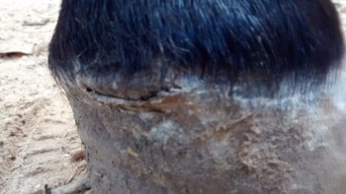

**Figura 1:** Protuberância circunscrita em formato de meia lua na região medial da coroa do casco do membro anterior esquerdo, marcada pela área circunscrita em amarelo (Fonte autoral).

A área lesionada foi debridada, constatando presença de putrefação tecidual na parede do casco, exsudato de coloração escura e odor fétido. A lesão possuía bordas delimitadas e estendia-se pela parede do casco e parte da região solear. Realizada a exploração da lesão, com auxílio de uma rineta, houve a retirada de material da parede até a sola do casco (Fig. 2)2. Dessa forma, pode-se comprovar que os sinais clínicos foram similares aos apresentados por diversos autores1-3-4-5.

Baseado no exame clínico e nos sinais clínicos observados, foi estabelecido diagnóstico de abcesso de casco, secundário à doença da linha branca. O tratamento foi iniciado pela retirada do tecido necrosado, lavagem da ferida com detergente e água corrente e limpeza com Iodo a 10%.

A terapia foi instituída à base de limpeza diária da ferida, uso tópico de antimicrobianos, antibiótico, anti-inflamatório, antisséptico e ferrageamento. Optou-se pela utilização de bandagem e medicamentos tópicos, sendo antimicrobiano intramamário à base de gentamicina (Mastifin®), cloridrato de oxitetraciclina associado a cloreto de benzetônio em pó (Terramicina® Pó Solúvel com Antigerm 77), pomada à base de permetrina, óxido de zinco e butóxido de piperonila (Unguento Vansil®); e sulfato de cobre em pó. Foi feita a indicação do manejo da região até a cicatrização da ferida, adicionado do uso de fenilbutazona (Equipalazone®), na dose de 4mg/kg, a cada 24 horas, durante 5 dias e repouso na baia coberta por cama de maravalha alta.

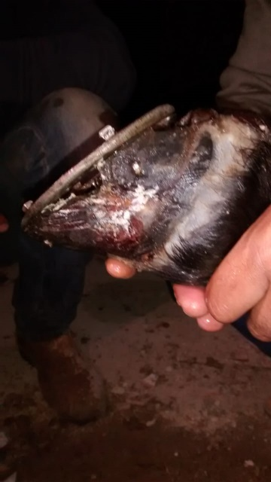

**Figura 2:** Área debridada, marcada pela área circunscrita em azul, coberta pela pasta utilizada durante o tratamento (Fonte autoral).

O manejo sucedeu-se diariamente durante 15 dias pela retirada da bandagem antiga, lavagem da ferida com água e detergente, e subsequente imersão do casco acometido em solução de sulfato de cobre. Após a secagem do casco, no local debridado fazia-se a aplicação de iodo a 10%. Com o intuito de cobrir o local da ferida aplicava-se uma pasta antimicrobiana composta pelo Mastifin®, Terramicina® Pó Solúvel com Antigerm 77 e Unguento Vansil®.

Após a aplicação da pasta colocava-se algodão ortopédico na região da sola, a fim de amortecer os impactos durante o deslocamento, distribuindo melhor o impacto gerado durante o apoio do membro. Então passava-se a atadura de crepom na região da parede do casco e região solear, e a atadura elástica, por cima de toda a atadura de crepom, promovendo a impermeabilização da região.

Após quinze dias do início do protocolo de tratamento instituído, o animal foi novamente submetido a inspeção e exame clínico, detectando que já não apresentava claudicação e que o crescimento córneo foi expressivo a ponto de não haver exposição da linha branca. Este animal foi liberado para retorno gradual ao treinamento, que foi iniciado em sessões curtas de caminhadas ao passo no redondel de areia.

O crescimento córneo completo se deu após 60 dias da primeira consulta.

**CONSIDERAÇÕES FINAIS**

Observando que ainda existem diversos questionamentos acerca da etiologia do abcesso de casco e da doença da linha branca, ficou evidente que a falta do ferrageamento frequente e a não utilização de ferraduras durante o treinamento são fatores expressivos no surgimento dessas patologias, além da exposição excessiva do casco à umidade e acúmulo de sujidades. Evidenciou-se também a importância do atendimento composto por anamnese completa e avaliação clínica detalhada, que garantem diagnóstico preciso, e o auxílio da terapia anti-inflamatória e antimicrobiana para prevenir novo quadro infeccioso, esse conjunto de medidas possibilita prognóstico positivo e plena recuperação do animal.